Министерство образования и науки Российской Федерации Федеральное агентство по образованию

Федеральное государственное бюджетное образовательное учреждение высшего образования

«Вятский государственный университет»

Факультет автоматики и вычислительной техники

Кафедра электронных вычислительных машин

**Инструменты настройки системы**

Лабораторная работа №2

по курсу «Сети ЭВМ и средства телекоммуникации»

Выполнил студент группы ИВТб-41 /Категов А. Д./ Проверил преподаватель /Клюкин В.Л./

Киров 2024

Цель данной лабораторной работы – получить навыки использования

инструментов настройки системы.

1. Панель управления

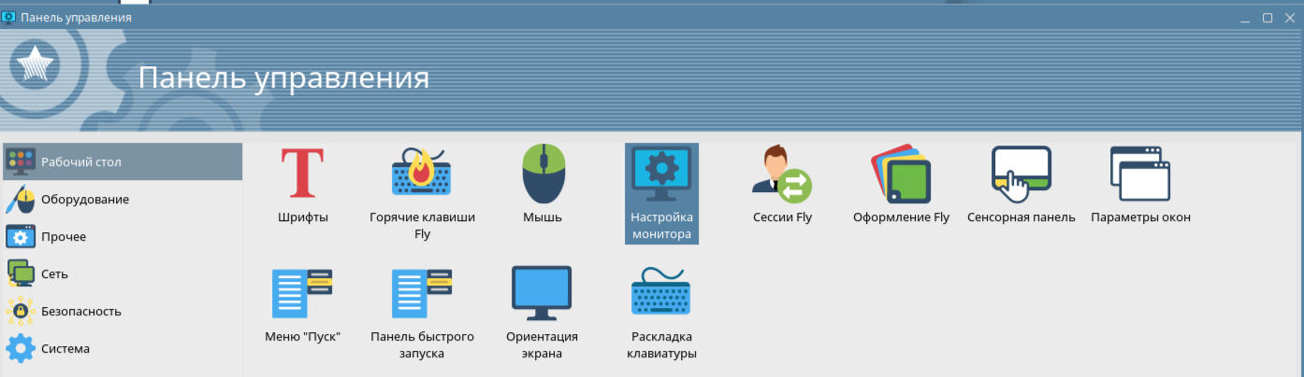

Рисунок 1 – Панель управления

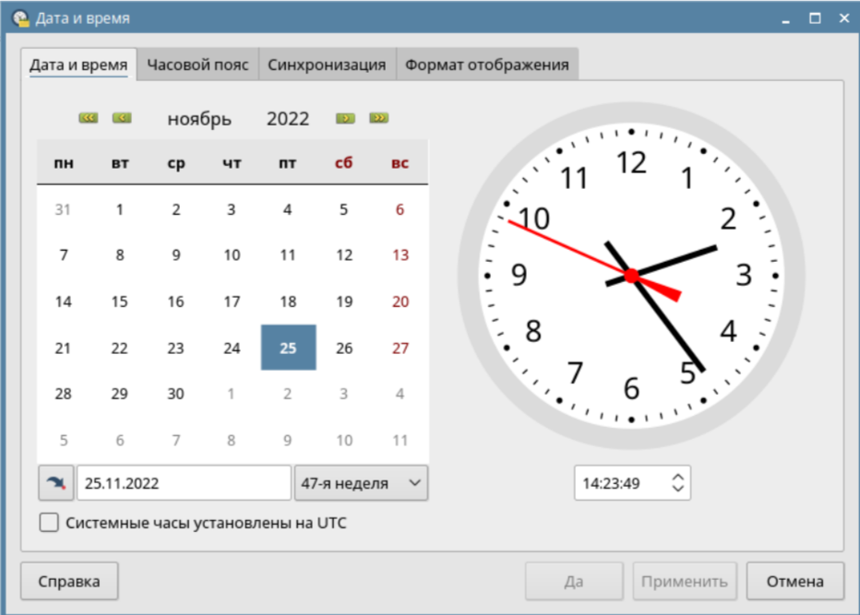

Рисунок 2 – Дата и время

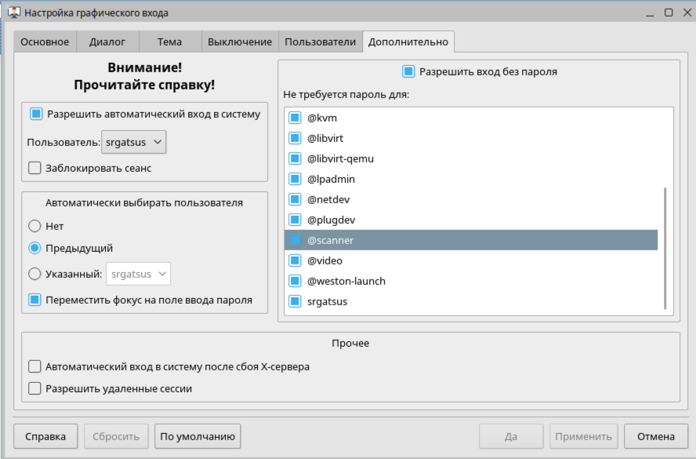

Рисунок 3 – Вход в систему

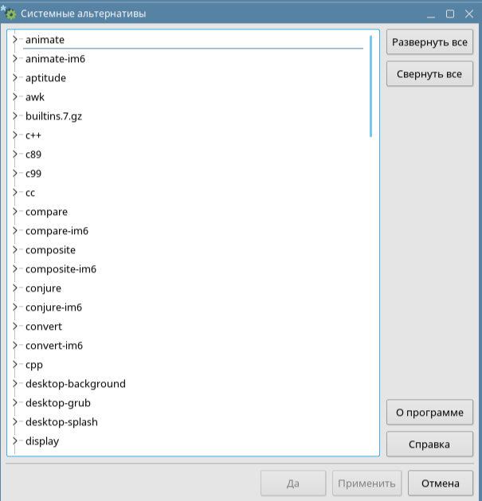

Рисунок 4 – Системные альтернативы

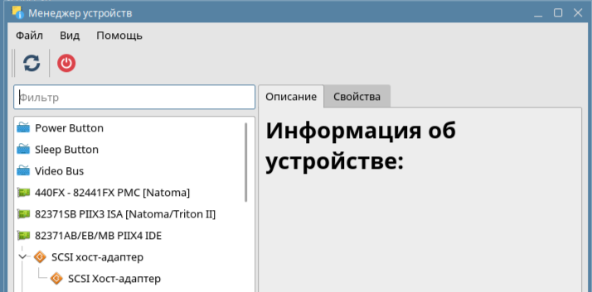

Рисунок 5 – Менеджер устройств

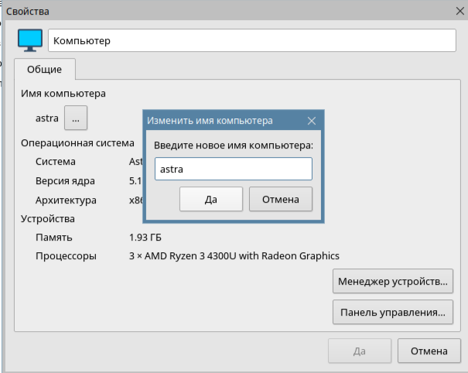

Рисунок 6 – Свойства компьютера

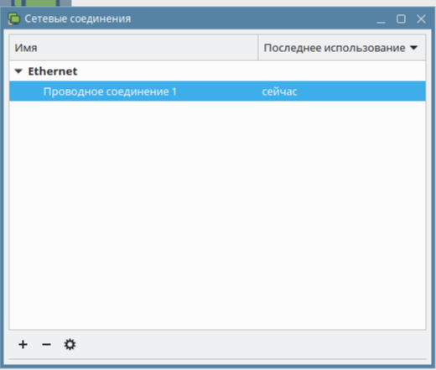

Рисунок 7 – Сетевые соединения

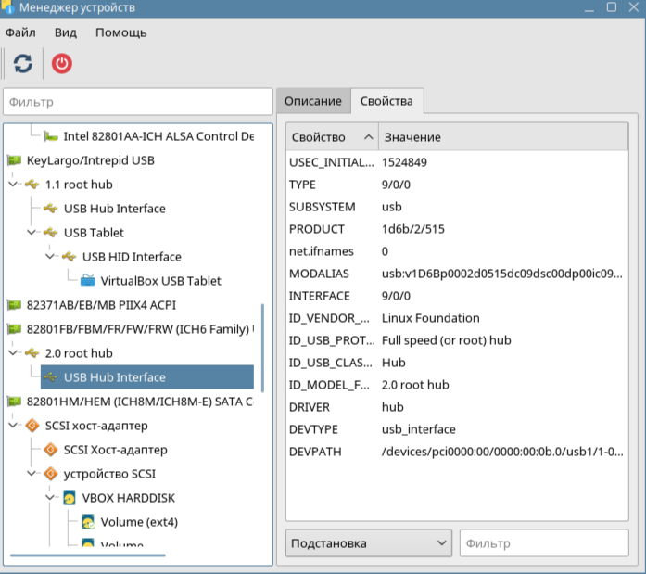

Рисунок 8 – Настройка параметров быстродействия

1. Терминал

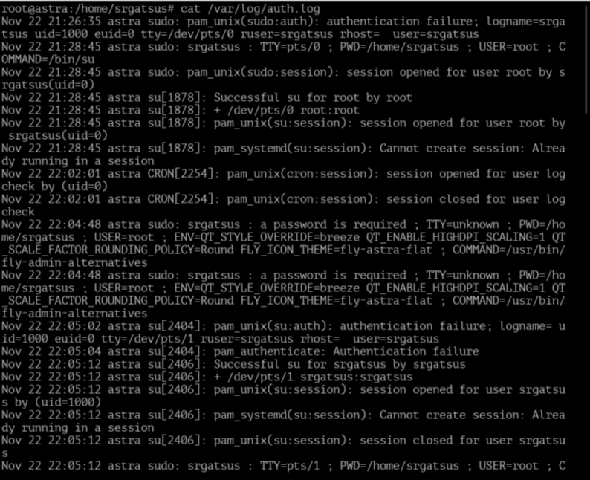

Рисунок 9 – Команда cat auth.log

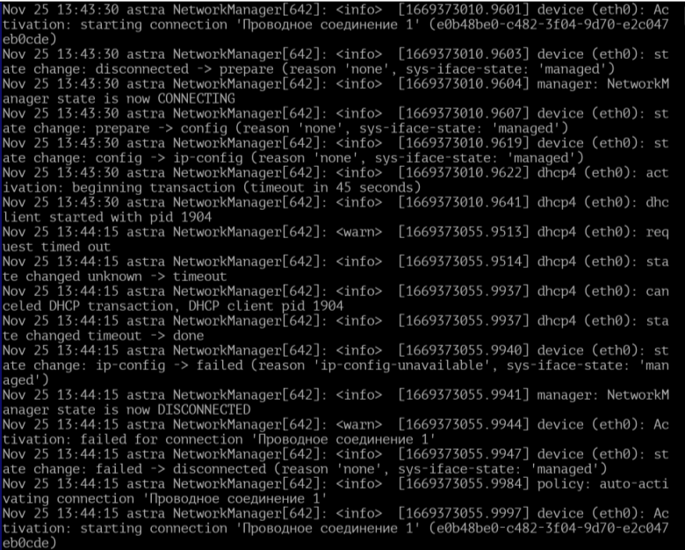

Рисунок 10 – Команда cat user.log

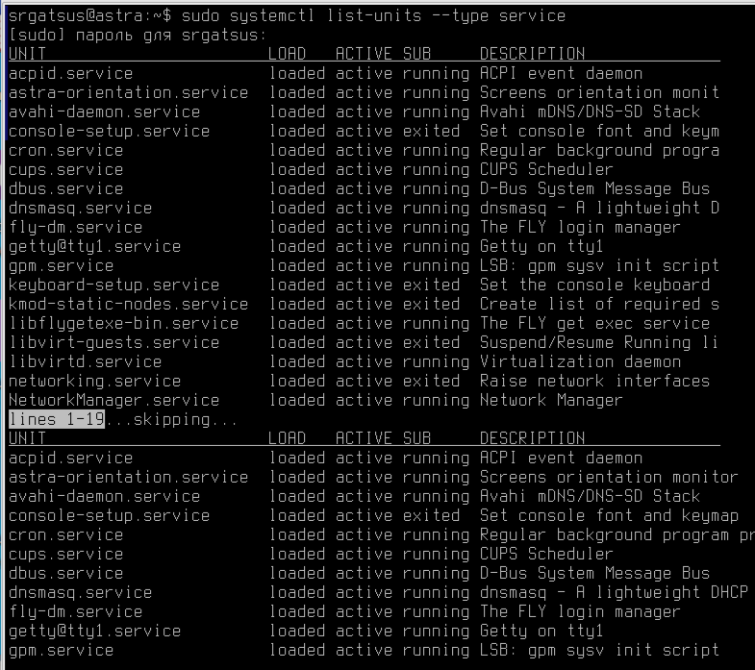

Рисунок 11 – Службы

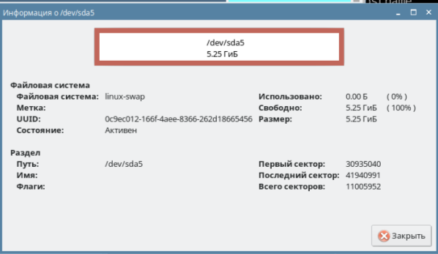

Рисунок 12 – Настройка виртуальной памяти

**Вывод**: в ходе лабораторной работы были получены базовые навыки по использованию инструментов настройки системы. В установленной системе были настроены устройства ввода и вывода информации, настроена политика энергопитания системы, внутренние дата и время системы, разобраны команды для входы в основные менеджеры и журналы системы. На основании всего сказанного выше можно сделать вывод о том, что цель достигнута, необходимые знания получены, задание выполнено верно, что доказывается полученными результатами.